
INFORME DE LA APLICACIÓN

INTELIGENCIA ARTIFICIAL (ASI0404)

TRABAJO FINAL

Nombre del proyecto:
Predicción de Adicción al Teléfono Inteligente en Adolescentes mediante Redes Neuronales Artificiales

Presentado por:
Almeida Aguilar, Ivan Antonio

2026
1. Descripción del problema 3
2. Descripción del conjunto de datos 4
2.1 Visualización de datos 5
3. Propuesta 8
4. Diseño del aplicativo 9
5. Validación de resultados y pruebas 10
6. Conclusiones 12
7. Referencias bibliográficas 13
8. Anexos 15
Anexo A: Repositorio del proyecto 15

1. Descripción del problema
La adicción al teléfono inteligente se ha consolidado como un problema de salud pública en los últimos años, especialmente entre la población adolescente. Según estudios recientes (Pew Research Center, 2022), más del 45 % de los adolescentes estadounidenses reportan estar "casi constantemente" en línea, y una proporción importante presenta síntomas de dependencia conductual, como ansiedad al no disponer del dispositivo, disminución del rendimiento académico y alteraciones del sueño.
Diversas investigaciones recientes han profundizado en este fenómeno y muestran que el uso problemático del teléfono inteligente está asociado con conflictos en las relaciones sociales y alteraciones en los sistemas de recompensa cerebral (Aguirre-Peñafiel & Matar-Khalil, 2025). Asimismo, estudios con muestras representativas a nivel nacional en China, como el de Liu et al. (2026), confirman la magnitud del problema y destacan la heterogeneidad de los factores que influyen en la adicción. En la misma línea, Li et al. (2025) emplearon técnicas de aprendizaje automático y análisis de redes para identificar que la ansiedad, la rumiación y las estrategias de afrontamiento emocional constituyen algunos de los factores más relevantes asociados a la adicción al smartphone en adolescentes de secundaria.
La heterogeneidad de estos factores hace que los enfoques tradicionales, basados únicamente en encuestas subjetivas, resulten limitados para identificar a los adolescentes con mayor riesgo de desarrollar una dependencia problemática. En este contexto, las técnicas de aprendizaje automático representan una alternativa prometedora para modelar las relaciones complejas entre los múltiples factores asociados al uso del teléfono inteligente, permitiendo desarrollar herramientas de apoyo para la detección temprana y la toma de decisiones.
En este trabajo se propone un modelo capaz de predecir el nivel de adicción al teléfono inteligente, medido en una escala de 0 a 10, a partir de variables demográficas, conductuales y psicosociales, entre ellas las horas de uso diario, el tiempo dedicado a redes sociales, la frecuencia de revisión del teléfono, las horas de sueño y el nivel de ansiedad. Para ello, se desarrolla una Red Neuronal Artificial (RNA) de tipo Multilayer Perceptron (MLP), capaz de estimar de manera automatizada el nivel de adicción y servir como herramienta de apoyo para padres, educadores y profesionales de la salud en la identificación temprana de adolescentes con mayor riesgo.

2. Descripción del conjunto de datos
El conjunto de datos utilizado en este trabajo corresponde a Teen Phone Addiction and Lifestyle Survey, disponible públicamente en la plataforma Kaggle. Este dataset fue recopilado mediante encuestas aplicadas a 3,000 adolescentes de entre 13 y 18 años, provenientes de distintas ubicaciones geográficas, con el propósito de analizar la relación entre los hábitos de uso del teléfono inteligente, factores psicosociales y el nivel de adicción.
El conjunto de datos contiene 25 variables, las cuales pueden agruparse en tres categorías principales:
- Variables demográficas: ID, Name, Age, Gender, Location y School_Grade.
- Hábitos de uso del teléfono: Daily_Usage_Hours, Weekend_Usage_Hours, Time_on_Social_Media, Time_on_Gaming, Time_on_Education, Apps_Used_Daily, Phone_Checks_Per_Day, Screen_Time_Before_Bed y Phone_Usage_Purpose.
- Variables psicosociales: Sleep_Hours, Academic_Performance, Social_Interactions, Exercise_Hours, Anxiety_Level, Depression_Level, Self_Esteem, Parental_Control y Family_Communication.
La variable objetivo del modelo es Addiction_Level, una variable continua con valores comprendidos entre 0 y 10, donde 0 representa ausencia de adicción y 10 el nivel máximo de dependencia al teléfono inteligente.
Como parte del preprocesamiento, se eliminaron las variables ID, Name y Location, debido a que no aportan información relevante para la predicción y podrían introducir ruido en el entrenamiento del modelo. Posteriormente, las variables categóricas (Gender, School_Grade y Phone_Usage_Purpose) fueron transformadas mediante One-Hot Encoding, generando variables binarias independientes que evitan introducir relaciones ordinales inexistentes y resultan adecuadas para el entrenamiento de una Red Neuronal Artificial. Asimismo, las variables numéricas fueron estandarizadas utilizando StandardScaler, con el fin de que todas presentaran una escala comparable y facilitaran el proceso de optimización del modelo.

2.1 Visualización de datos
Figura 1. Matriz de correlación de Pearson entre variables predictoras y Addiction_Level.
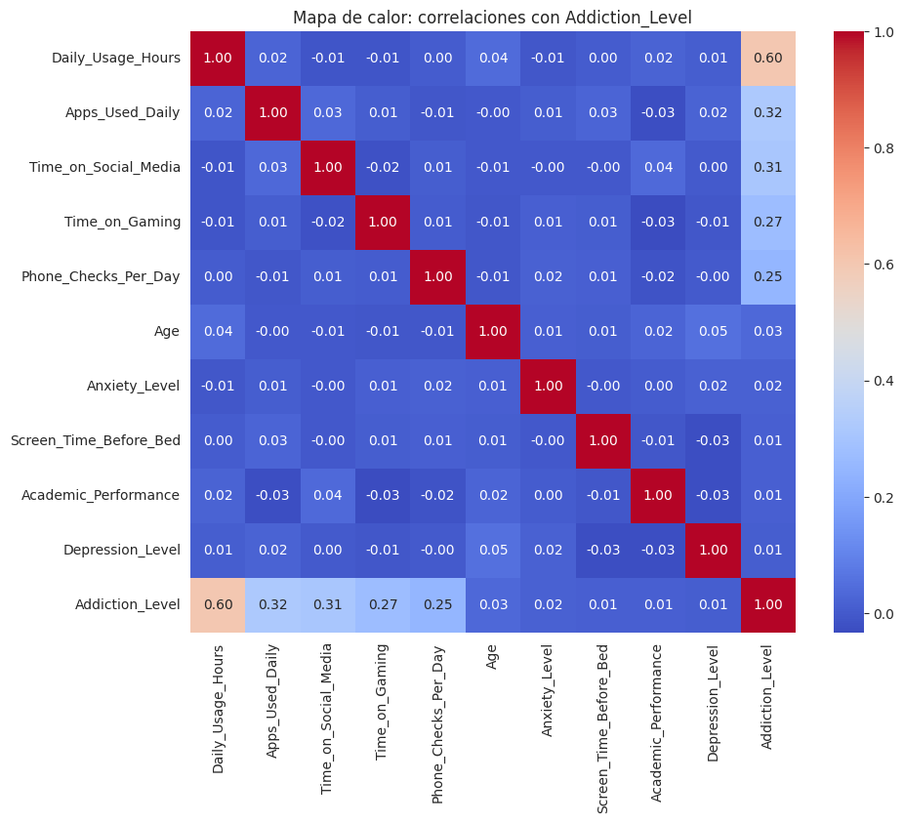
Con el propósito de comprender la estructura del conjunto de datos e identificar las variables con mayor capacidad predictiva, se realizó un análisis exploratorio mediante una matriz de correlación de Pearson.
Los resultados muestran que Daily_Usage_Hours presenta la correlación positiva más alta con Addiction_Level (r = 0.60), seguida por Apps_Used_Daily (r = 0.32), Time_on_Social_Media (r = 0.31), Time_on_Gaming (r = 0.27) y Phone_Checks_Per_Day (r = 0.25). Estas variables representan los principales indicadores del uso intensivo del teléfono inteligente y constituyen los predictores más relevantes del modelo.
En contraste, Sleep_Hours presenta una correlación negativa moderada (r = –0.22), lo que sugiere que un mayor número de horas de sueño se asocia con menores niveles de adicción. Por otro lado, variables como la edad, la ansiedad, la depresión, el rendimiento académico y el tiempo de pantalla antes de dormir muestran correlaciones lineales cercanas a cero, indicando una menor relación lineal con la variable objetivo dentro de este conjunto de datos.
Asimismo, las correlaciones entre las variables predictoras son, en su mayoría, reducidas, lo que indica una baja presencia de multicolinealidad y sugiere que cada característica aporta información complementaria al proceso de aprendizaje del modelo.
Los resultados obtenidos justifican la selección de las variables con mayor correlación como elementos principales de la interfaz de predicción, mientras que las variables con menor influencia se incorporan como parámetros opcionales para complementar la estimación cuando dicha información se encuentra disponible.
Figura 2. Distribución de frecuencia del nivel de adicción en adolescentes.
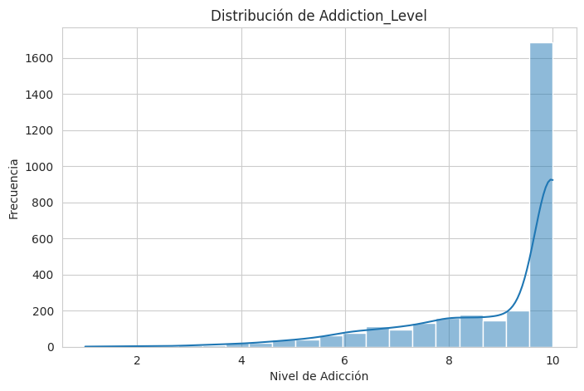
La Figura 2 muestra la distribución de la variable objetivo Addiction_Level. Se observa una distribución asimétrica, concentrada en los niveles más altos de adicción, donde el valor 10 representa más del 50 % de los registros del conjunto de datos.
Por el contrario, los niveles bajos de adicción presentan una frecuencia considerablemente menor, lo que evidencia un desbalance en la distribución de la variable objetivo.
Esta característica del conjunto de datos tiene implicaciones directas en el entrenamiento del modelo, ya que una gran proporción de los ejemplos pertenece a una misma región del espacio de salida. En consecuencia, además del coeficiente de determinación (R²), se empleó el Error Absoluto Medio (MAE) como métrica principal de evaluación, debido a que proporciona una medida fácilmente interpretable del error promedio y resulta menos sensible a valores extremos que otras métricas como el RMSE.
Figura 3. Boxplots de variables clave según categoría de adicción.
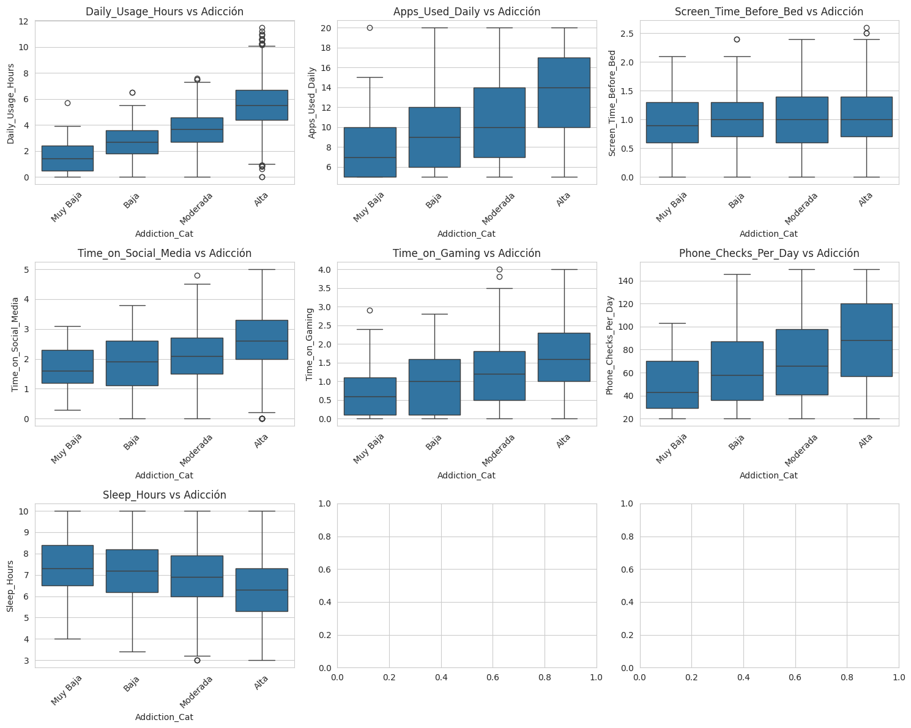
La Figura 3 presenta diagramas de caja para las cinco variables con mayor correlación respecto a Addiction_Level, agrupadas según las categorías de adicción (Muy Baja, Baja, Moderada y Alta).
Los diagramas muestran diferencias consistentes entre los distintos grupos. En particular, Daily_Usage_Hours presenta un incremento progresivo conforme aumenta el nivel de adicción, observándose una mediana cercana a 5.5 horas diarias en el grupo de adicción alta frente a aproximadamente 1.4 horas en el grupo de adicción muy baja.
Un comportamiento similar se aprecia en Time_on_Social_Media y Phone_Checks_Per_Day, donde los adolescentes con mayores niveles de adicción dedican más tiempo a las redes sociales y revisan con mayor frecuencia su teléfono inteligente. En contraste, Sleep_Hours mantiene una tendencia inversa, registrando menores valores en los grupos con mayor nivel de dependencia.
Estas visualizaciones complementan el análisis de correlación al mostrar que las diferencias entre categorías no solo son estadísticamente consistentes, sino también fácilmente interpretables desde una perspectiva práctica. En conjunto, el análisis exploratorio confirma que las variables seleccionadas constituyen una base adecuada para el entrenamiento del modelo de predicción propuesto.

3. Propuesta
El presente trabajo propone el desarrollo de un sistema de predicción del nivel de adicción al teléfono inteligente mediante una Red Neuronal Artificial (RNA) de tipo Multilayer Perceptron (MLP) orientada a problemas de regresión. El objetivo es estimar automáticamente el nivel de adicción de un adolescente a partir de variables demográficas, conductuales y psicosociales, proporcionando una herramienta de apoyo para la detección temprana y la toma de decisiones en contextos educativos y de salud.
La elección de una RNA tipo MLP se fundamenta tanto en sus características técnicas como en la evidencia reportada en la literatura reciente. Diversos estudios han empleado con éxito este tipo de arquitectura para predecir la adicción al smartphone en poblaciones adolescentes. Kim et al. (2024), por ejemplo, utilizaron un MLP y una red neuronal convolucional (CNN) para realizar predicciones explicables del uso problemático del teléfono inteligente en niños y adolescentes de Corea del Sur, demostrando la eficacia de las redes neuronales en este dominio. De manera similar, investigaciones que comparan múltiples algoritmos supervisados, entre ellos redes neuronales, árboles de decisión y métodos de ensemble, concluyen que los modelos neuronales alcanzan una elevada precisión en la predicción de los niveles de dependencia, superando a enfoques lineales tradicionales (K. S. et al., 2025). Estos antecedentes respaldan la selección de una arquitectura MLP para este proyecto.
La arquitectura propuesta corresponde a un perceptrón multicapa compuesto por dos capas ocultas de 100 y 50 neuronas, respectivamente. Esta configuración permite modelar relaciones complejas entre las variables de entrada y reducir progresivamente la dimensionalidad de la representación interna antes de generar la predicción final. Se utilizó la función de activación ReLU debido a su eficiencia computacional y a su capacidad para mitigar el problema del desvanecimiento del gradiente durante el entrenamiento. Como algoritmo de optimización se empleó Adam, el cual ajusta automáticamente la tasa de aprendizaje y favorece una convergencia más rápida y estable.
El entrenamiento del modelo se realizó durante 500 épocas, valor seleccionado tras observar que el error de validación se estabilizaba a partir de ese punto. Además, se incorporó regularización L2 (alpha = 0.001) con el propósito de reducir el riesgo de sobreajuste y mejorar la capacidad de generalización del modelo sobre datos no utilizados durante el entrenamiento.
La metodología seguida corresponde al flujo habitual de un proyecto de ciencia de datos. En primer lugar, se realizó la recolección y limpieza del conjunto de datos, seguida de un análisis exploratorio (EDA) para identificar patrones y relaciones entre las variables. Posteriormente, las variables categóricas fueron transformadas mediante One-Hot Encoding, mientras que las variables numéricas fueron estandarizadas utilizando StandardScaler. El conjunto de datos se dividió en un 80 % para entrenamiento y un 20 % para prueba, garantizando una evaluación independiente del modelo.
Una vez finalizado el preprocesamiento, se entrenó el modelo MLPRegressor utilizando la arquitectura previamente descrita y se evaluó su desempeño mediante el Coeficiente de Determinación (R²) y el Error Absoluto Medio (MAE), métricas ampliamente utilizadas para valorar modelos de regresión.
Como etapa final, el modelo entrenado fue integrado en una interfaz web desarrollada con Gradio, permitiendo a los usuarios ingresar los valores de las variables predictoras y obtener en tiempo real una estimación del nivel de adicción al teléfono inteligente. De esta manera, la solución propuesta no solo demuestra la viabilidad del modelo desde el punto de vista técnico, sino que también facilita su utilización como herramienta de apoyo para la detección temprana y la toma de decisiones.

4. Diseño del aplicativo
El aplicativo fue diseñado siguiendo una arquitectura modular que separa claramente las etapas de preprocesamiento de datos, entrenamiento del modelo e interacción con el usuario. Esta organización facilita el mantenimiento del código, permite reemplazar o actualizar cada componente de manera independiente y favorece la reutilización del modelo en futuras versiones del sistema.
Figura 4. Diagrama de flujo del sistema
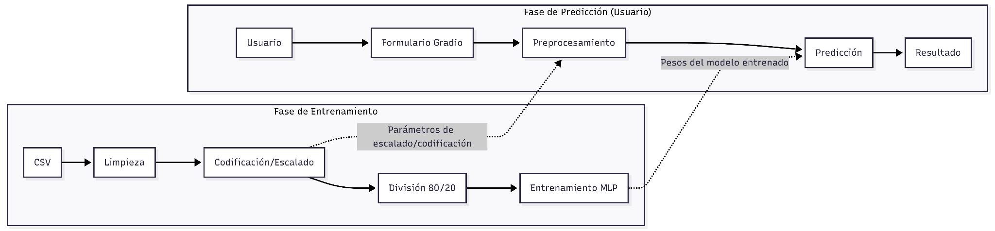
El funcionamiento general del aplicativo sigue el flujo mostrado en la Figura 4. En primer lugar, el usuario ingresa los valores de las variables predictoras mediante una interfaz web. Posteriormente, estos datos son sometidos al mismo proceso de preprocesamiento aplicado durante el entrenamiento del modelo, que incluye la codificación de las variables categóricas mediante One-Hot Encoding y la estandarización de las variables numéricas utilizando StandardScaler. Una vez transformados, los datos son enviados a la Red Neuronal Artificial, la cual genera una estimación del nivel de adicción al teléfono inteligente. Finalmente, el sistema presenta la predicción al usuario junto con una interpretación cualitativa del nivel de riesgo.
La interfaz se organizó en dos secciones con el propósito de facilitar su utilización y reducir la cantidad de información que el usuario debe ingresar.
- Sección principal: incluye las seis variables con mayor capacidad predictiva identificadas durante el análisis exploratorio (Daily_Usage_Hours, Apps_Used_Daily, Time_on_Social_Media, Time_on_Gaming, Phone_Checks_Per_Day y Sleep_Hours). Estas variables constituyen la información mínima necesaria para realizar una estimación confiable del nivel de adicción.
- Sección avanzada (opcional): incorpora el resto de las variables demográficas y psicosociales consideradas por el modelo, como la edad, el género, el nivel de ansiedad, la autoestima o el control parental. Cuando el usuario desconoce alguno de estos valores, la aplicación emplea valores de referencia obtenidos del conjunto de datos para completar la información requerida sin interrumpir el proceso de predicción.
El sistema fue desarrollado en Python, empleando scikit-learn para la implementación de la Red Neuronal Artificial (MLPRegressor), pandas para la manipulación del conjunto de datos, NumPy para las operaciones numéricas y Gradio para el desarrollo de la interfaz web. La aplicación fue diseñada para ejecutarse en cualquier entorno compatible con Python 3.14 o superior, facilitando su instalación y posterior despliegue.

5. Validación de resultados y pruebas
El modelo fue evaluado utilizando el 20 % del conjunto de datos reservado para prueba, correspondiente a 600 registros. Para medir su desempeño se emplearon dos métricas ampliamente utilizadas en problemas de regresión: el Coeficiente de Determinación (R²) y el Error Absoluto Medio (MAE).
Las métricas obtenidas fueron las siguientes:
- Coeficiente de determinación (R²): 0.987
- Error Absoluto Medio (MAE): 0.146
Estos resultados indican que el modelo explica una proporción muy alta de la variabilidad observada en el nivel de adicción y realiza predicciones con un error promedio inferior a dos décimas de punto en una escala de 0 a 10.
El elevado valor de R² puede atribuirse, en parte, a las características del conjunto de datos utilizado. La variable objetivo (Addiction_Level) presenta una fuerte relación con variables como Daily_Usage_Hours, Time_on_Social_Media y Apps_Used_Daily, las cuales mostraron las correlaciones más altas durante el análisis exploratorio. Asimismo, más del 50 % de los registros corresponde al valor máximo de la variable objetivo, reduciendo la variabilidad de una parte importante del conjunto de datos y contribuyendo al elevado desempeño observado.
Por otra parte, la separación entre los conjuntos de entrenamiento y prueba, junto con la aplicación de regularización L2 (alpha = 0.001), contribuye a disminuir el riesgo de sobreajuste y favorece la capacidad de generalización del modelo. El bajo valor obtenido para el MAE respalda que las predicciones mantienen un nivel de error reducido sobre datos no utilizados durante el entrenamiento.
Como validación cualitativa, se realizaron pruebas adicionales mediante la interfaz desarrollada en Gradio. En un primer caso, un adolescente con 8 horas de uso diario del teléfono, 150 revisiones al día y 4 horas de uso de redes sociales obtuvo una estimación de 9.8, correspondiente a un nivel alto de adicción. En un segundo caso, un adolescente con 2 horas de uso diario, 20 revisiones del teléfono y 7 horas de sueño obtuvo una estimación de 5.3, correspondiente a un nivel considerablemente menor de adicción. Ambos resultados son coherentes con el comportamiento esperado y muestran que el modelo responde adecuadamente a variaciones en las variables de entrada.
Los resultados obtenidos son consistentes con investigaciones recientes sobre la predicción de la adicción al smartphone mediante técnicas de aprendizaje automático. En particular, Li et al. (2025) identifican la ansiedad y el afrontamiento emocional como factores centrales asociados a esta problemática, mientras que Liu et al. (2026) destacan la importancia de variables relacionadas con la intensidad de uso del teléfono inteligente, coincidiendo con las altas correlaciones observadas para Daily_Usage_Hours y Time_on_Social_Media en este estudio.
Asimismo, la incorporación del nivel de ansiedad como variable predictora responde a la evidencia presentada por Zhou et al. (2025), quienes señalan que factores psicosociales como la rumiación y el acoso escolar constituyen predictores relevantes en adolescentes. De igual manera, la variable objetivo utilizada en este trabajo se fundamenta en instrumentos validados como la Smartphone Addiction Scale–Short Version (SAS-SV), cuyas propiedades psicométricas han sido confirmadas en población hispanohablante (Hidalgo-Fuentes et al., 2025), aportando solidez a la medición del nivel de adicción. En conjunto, el elevado valor de R² y el bajo MAE obtenidos son coherentes con el desempeño reportado por estudios recientes que comparan múltiples modelos de aprendizaje automático para esta misma problemática (K. S. et al., 2025).
Como principal limitación, el modelo depende de la calidad y consistencia de los datos proporcionados por el usuario. La presencia de valores atípicos, inconsistentes o fuera del rango observado durante el entrenamiento puede afectar la precisión de las predicciones. Además, el modelo fue entrenado utilizando un único conjunto de datos obtenido mediante encuestas, por lo que su capacidad de generalización a otras poblaciones, contextos culturales o grupos etarios deberá evaluarse mediante estudios adicionales.
No obstante, el preprocesamiento de los datos mediante One-Hot Encoding, la estandarización de las variables numéricas con StandardScaler y la incorporación de regularización L2 contribuyen a mejorar la estabilidad del modelo y su capacidad para generar predicciones consistentes frente a nuevos casos. En conjunto, los resultados obtenidos muestran que la Red Neuronal Artificial propuesta constituye una herramienta viable para estimar el nivel de adicción al teléfono inteligente dentro de las características y limitaciones del conjunto de datos utilizado.

6. Conclusiones
El presente trabajo permitió desarrollar e implementar un sistema de predicción del nivel de adicción al teléfono inteligente basado en una Red Neuronal Artificial de tipo Multilayer Perceptron (MLP), cumpliendo el objetivo general planteado. A partir de variables demográficas, conductuales y psicosociales, el modelo fue capaz de estimar el nivel de adicción de manera automatizada, constituyendo una herramienta de apoyo para la detección temprana de adolescentes con mayor riesgo de dependencia.
Los resultados obtenidos evidencian un desempeño satisfactorio del modelo sobre el conjunto de datos utilizado, alcanzando un Coeficiente de Determinación (R²) de 0.987 y un Error Absoluto Medio (MAE) de 0.146. Estas métricas indican que la arquitectura propuesta logra modelar adecuadamente la relación entre los hábitos de uso del teléfono inteligente y el nivel de adicción, obteniendo estimaciones consistentes dentro de las características del conjunto de datos analizado.
El análisis exploratorio permitió identificar que variables como Daily_Usage_Hours, Time_on_Social_Media, Apps_Used_Daily, Phone_Checks_Per_Day y Sleep_Hours constituyen los principales factores asociados al nivel de adicción. Estos resultados son consistentes con la literatura reciente, la cual señala que la intensidad de uso del teléfono inteligente representa uno de los predictores más relevantes del comportamiento adictivo en adolescentes.
Desde una perspectiva aplicada, el desarrollo de una interfaz web mediante Gradio demuestra que es posible integrar modelos de aprendizaje automático en herramientas accesibles para usuarios sin conocimientos técnicos, facilitando su utilización como apoyo en contextos educativos, familiares y de salud. No obstante, los resultados deben interpretarse considerando que el modelo fue entrenado con un único conjunto de datos obtenido mediante encuestas, por lo que su capacidad de generalización deberá validarse en otras poblaciones y contextos.
Como líneas de trabajo futuro, se propone ampliar el conjunto de datos con información proveniente de diferentes regiones y estudios longitudinales que permitan analizar la evolución de la adicción a lo largo del tiempo. Asimismo, sería de interés comparar el desempeño del MLP con otras arquitecturas de aprendizaje profundo, como redes neuronales más profundas o modelos recurrentes (LSTM) cuando se disponga de información temporal, así como incorporar técnicas de interpretabilidad que permitan comprender con mayor detalle la contribución de cada variable en las predicciones realizadas.

7. Referencias bibliográficas
American Psychiatric Association. (2013). Diagnostic and statistical manual of mental disorders (5th ed.). American Psychiatric Publishing.
Aguirre-Peñafiel, V., & Matar-Khalil, S. (2025). Mecanismos neurobiológicos del uso problemático del teléfono inteligente en adolescentes: Una revisión sistemática. CES Psicología, 18(3). https://doi.org/10.21615/cesp.7758
Gradio. (2024). Build and share machine learning apps. https://www.gradio.app/
Hidalgo-Fuentes, S., Martínez-Álvarez, I., Llamas-Salguero, F., Pineda-Zelaya, I. S., Merino-Soto, C., & Chans, G. M. (2025). Psychometric properties of the Smartphone Addiction Scale–Short Version (SAS-SV) in Honduran university students. PLoS ONE, 20(7), e0327226. https://doi.org/10.1371/journal.pone.0327226
Kaggle. (2024). Teen Phone Addiction and Lifestyle Survey. https://www.kaggle.com/datasets/khushikyad001/teen-phone-addiction-and-lifestyle-survey
Kim, K., Yoon, Y., & Shin, S. (2024). Explainable prediction of problematic smartphone use among South Korea's children and adolescents using a machine learning approach. International Journal of Medical Informatics, 186, 105441. https://doi.org/10.1016/j.ijmedinf.2024.105441
K. S., Basha, M. S. A. B., Sucharitha, M. M., & Ayesha, S. (2025). Screen time to severity: Machine learning models for teen smartphone dependency prediction. In 2025 IEEE 4th International Conference for Advancement in Technology (ICONAT) (pp. 1–9). IEEE. https://doi.org/10.1109/ICONAT66879.2025.11362619
Li, Z., Long, Q., Hao, M., Liu, L., Weng, Y., Yang, C., Wu, J., Huang, B., Qiu, J., Huang, Y., & Huang, G. (2025). Discovery of factors associated with smartphone addiction among high school adolescents: Using machine learning and network analysis. Journal of Affective Disorders, 392, 120096. https://doi.org/10.1016/j.jad.2025.120096
Liu, S., Lin, Y., Hu, W., Meng, Y., & Liu, X. (2026). Mapping heterogeneous predictors of problematic smartphone use in Chinese adolescents: A machine learning approach with a nationally representative sample. Journal of Affective Disorders, 410, 122007. https://doi.org/10.1016/j.jad.2026.122007
Pedregosa, F., Varoquaux, G., Gramfort, A., Michel, V., Thirion, B., Grisel, O., Blondel, M., Prettenhofer, P., Weiss, R., Dubourg, V., Vanderplas, J., Passos, A., Cournapeau, D., Brucher, M., Perrot, M., & Duchesnay, É. (2011). Scikit-learn: Machine learning in Python. Journal of Machine Learning Research, 12, 2825–2830.
Pew Research Center. (2022). Teens, Social Media and Technology 2022. https://www.pewresearch.org/internet/2022/08/10/teens-social-media-and-technology-2022/
Zhou, Y., Pei, C., Yin, H., Zhu, R., Yan, N., Wang, L., Zhang, X., Lan, T., Li, J., Zeng, L., & Huo, L. (2025). Predictors of smartphone addiction in adolescents with depression: Combining the machine learning and moderated mediation model approach. Behaviour Research and Therapy, 189, 104749. https://doi.org/10.1016/j.brat.2025.104749

8. Anexos

Anexo A: Repositorio del proyecto
GitHub: https://github.com/almeida-aguilar/rna-prediccion-adiccion-teen

